1. Fase de inicio.

* Modelado del negocio.

Se consulta y detalla la estructura y manera de operar de las clínicas de alimentación.

En este punto se recaba información acerca de cómo está organizada la información, cómo es generada y cómo se accede a ella. También se realiza una descripción de los procesos y actividades realizadas en cada módulo, por doctores, enfermeras, entre otros.

El conocimiento de la manera de operar de la clínica se realiza mediante la observación de las actividades, entrevistas con el personal que labora directamente en la institución y genera datos a tratar, estos son: médicos de diferentes áreas y/o especialidades, administradores, enfermeras/os, recepcionistas, entre otros.

* Requisitos.

Con ayuda de los clientes y usuarios, se establecen los requisitos que el software debe cumplir y los lineamientos que se deben seguir, tanto para el que desarrollará el software como para el usuario final, en este caso la clínica.

* + Ámbito del sistema: el software a construir tiene como objetivo principal, apoyar a la gestión de una clínica de nutrición. Se desea agilizar el proceso de captura de datos, su almacenamiento y consulta; también se desea agilizar cálculos realizados por médicos, administrar la clínica, esto es, en términos de sus áreas o especialidades, consultorios, entre otras cosas.

El software a desarrollar debe ser fácil de utilizar por personas sin conocimientos técnicos e intuitivos; debe contener solo las herramientas necesarias, no más, no menos. Dicho software debe estar diseñado para su uso en múltiples dispositivos.

1. Fase de elaboración.

* Análisis y diseño.

El software a desarrollar es un sistema de información administrativa (SIA), con una arquitectura cliente servidor.

Las características de este sistema deben ser:

* + 1. Comprensible: debe ser elaborado con los términos adecuados para que el usuario lo interprete adecuadamente. También debe ser fácil de utilizar e intuitivo.
    2. Confiable: el sistema debe ser confiable en cuanto a la manipulación de datos, la privacidad es un aspecto muy importante.
    3. Integridad: se debe garantizar la calidad de los datos, coherencia y calidad.
    4. Conciso: el sistema debe contener únicamente material acerca de la resolución de la problemática.
    5. Disponibilidad: los datos deben estar disponibles para quienes lo requieran y en el momento que se requieran; el sistema debe ser en tiempo real.
* **Módulo de diagnóstico y seguimiento alimentario.**

En este módulo se realiza un seguimiento alimentario de los pacientes, desde que ingresa la primera vez hasta que se termina su tratamiento.

En los pacientes nuevos se un primer diagnóstico que incluye: historia alimentaria, recordatorio de 24 horas, recordatorio de fin de semana, antecedentes heredo-familiares, encuesta de hábitos alimenticios y se realiza orientación alimentaria con el plato del buen comer.

En pacientes que no son nuevos se realiza un seguimiento alimentario a través de un historial médico de sus consultas; durante cada consulta se hacen revaloraciones, esto incluye un recordatorio de 24 horas, toma de medidas antropométricas y se asigna un plan de alimentación de acuerda a la necesidad o padecimiento.

El seguimiento alimentario incluye:

* + Estudio de historia alimentaria.
  + Estudio de un diagnóstico clínico para detectar enfermedades con relación a la alimentación.
  + Asignación de un plan alimenticio.
  + Revaloración (proceso cíclico).

Las herramientas utilizadas incluyen:

* + Esquema del plato del buen comer.
  + Esquema de la jarra del bien beber.
  + Herramienta para cálculos dietéticos.
  + Tabla de equivalencia de alimentos del Sistema de equivalentes mexicanos.
* **Modulo para pacientes.**

En este módulo los pacientes pueden visualizar, o en su defecto descargar su historial a través de las citas que ha tenido en la clínica.

Los pacientes también podrán solicitar citas médicas, solicitar cambio de fecha de una cita médica o cancelarla; y también se podrá solicitar un cambio de nutriólogo.

Es importante que se valide de la mejor manera posible el acceso a la cuenta del paciente o del usuario, esto para que no cualquiera pueda acceder a la información correspondiente, ya sea de las consultas y pacientes del nutriólogo o del mismo paciente.

1. Fase de construcción.

* Implementación.
  + Iteración 1: Módulo de diagnóstico y seguimiento alimentario.

Se desarrollarán las iteraciones en base al siguiente modelo de caso de uso, en donde interactúan cinco componentes:

1. Historial alimentario.
2. Antecedentes heredo-familiares.
3. Encuestas sobre hábitos alimenticios.
4. Toma de medidas antropométricas.
5. Asignación de un plan alimenticio.

En la asignación del plan alimenticio utilizan cuatro herramientas:

1. Esquema del plato del buen comer.
2. Esquema de la jarra del bien beber.
3. Calculadora de cálculos dietéticos.
4. Tabla de equivalencia de alimentos.

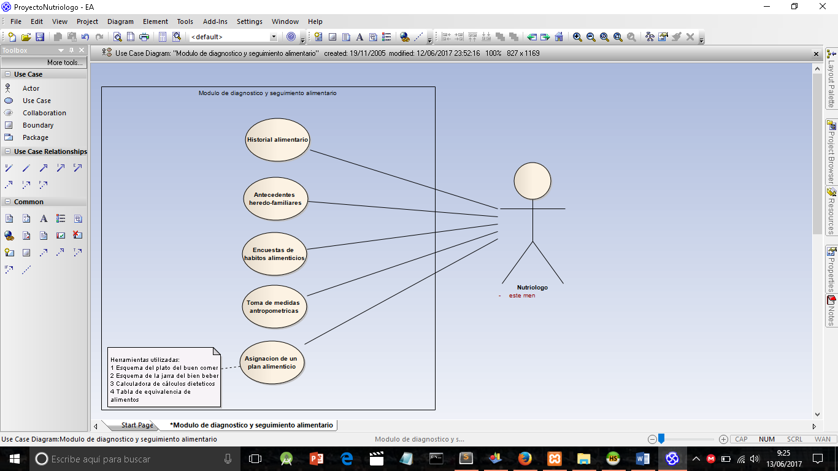

* + - Requisitos
      * Interfaces de usuario fáciles de utilizar: sin datos redundantes o innecesarios.
      * Interfaces de usuario atractivas: colores correctos, formas, tipografías.
      * Calculadora con fórmulas confiables.
      * Tabla de equivalencia acorde al sistema de equivalentes mexicanos.
    - Análisis.

En lo que corresponde a la captura de datos del paciente (componentes del 1 al 4) y el uso de esquemas (herramientas 1 y 2 del componente número 5) se requieren interfaces de usuario fáciles de utilizar, intuitivas, atractivas y un diseño responsivo para que la aplicación se adapte a múltiples dispositivos.

El componente para asignación de plan alimenticio requiere una herramienta para cálculos dietéticos, esta debe ser confiable en cuanto a las fórmulas de sus cálculos. También se requiere una tabla de equivalencia de alimentos; dicha tabla debe basarse en el Sistema de Equivalentes Mexicanos y debe ser útil para la rápida consulta de la información de los alimentos.

* + - Diseño.
      * Diseño de interfaces de usuarios.
      * Diseño de base de datos.
      * Modelado de la interacción de las clases y objetos.
    - Implementación.

Implementación de…:

* + - * Las interfaces en conjunto con la base de datos para captura de datos del paciente: historial alimentario, antecedentes heredo-familiares, toma de medidas antropométricas.
      * Las interfaces y la base de datos para el almacenamiento y aplicación de encuestas sobre hábitos alimenticios.
      * La calculadora para cálculos dietéticos.
      * La tabla de sistema equivalencias basado en el Sistema de equivalentes mexicanos.
    - Prueba e integración.

Se realizan pruebas sobre el correcto almacenamiento de los datos del paciente, así como de las encuestas que se le hayan aplicado y la posterior consulta de estos.

Se verifica la fiabilidad de los cálculos realizados por la herramienta, así como también de la tabla de equivalencias.

* + Iteración 2: Módulo para pacientes.

Se desarrollarán las iteraciones en base al siguiente modelo de caso de uso, en donde interactúan tres componentes:

* + - 1. Agenda de citas
      2. Cambio de nutriólogo
      3. Historial clínico

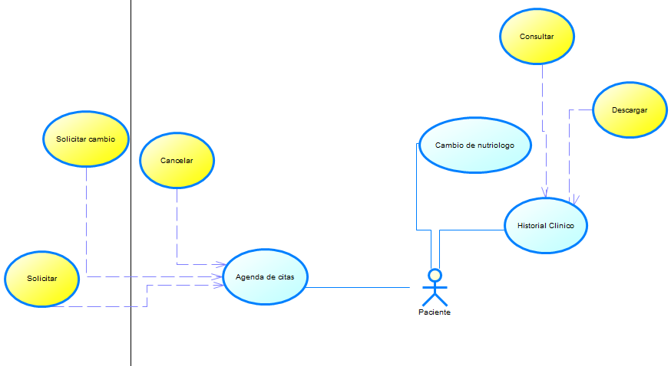

* + - Requisitos
      * Interfaces de usuario fáciles de utilizar.
      * Interfaces de usuario atractivas: colores correctos, formas, tipografías.
    - Análisis.

En lo que corresponde a la agenda de citas del paciente y el cambio de nutriólogo se requieren interfaces de usuario fáciles de utilizar, intuitivas, atractivas y un diseño responsivo para que la aplicación se adapte a múltiples dispositivos, que le muestre al paciente lo datos que realmente necesita ver y de forma ordenada

* + - Diseño.
      * Diseño de interfaces de usuarios.
      * Diseño de base de datos.
      * Modelado de la interacción de las clases y objetos.
    - Implementación.

Implementación de…:

* + - * Las interfaces en conjunto con la base de datos para agenda de citas del paciente.
      * Las interfaces y la base de datos para el historial clínico.
    - Prueba e integración.

Se realizan pruebas sobre el correcto almacenamiento de los datos del paciente, también la asignación y cambio del nutriólogo, la creación de las citas y sus cambios o cancelaciones

* Pruebas.

Se evaluará la calidad de los módulos desarrollados para contrastar resultados obtenidos con los esperados. También verificará la funcionalidad obtenida según lo diseñado.

De manera general se evaluará la integración de los módulos desarrollados y los siguientes aspectos:

* Integridad de los datos.
* Disponibilidad de los datos.
* Seguridad en el almacenamiento de los datos y los permisos para su consulta.
* Fiabilidad de las herramientas: calculadora dietética y tabla de equivalentes de alimentos.
* Facilidad de uso de las interfaces de usuario.
* Adaptabilidad de las interfaces a múltiples dispositivos.

1. Fase de transición.

* Despliegue.

Posterior a la finalización de las pruebas se libera la aplicación web subiéndola al servidor.

En esta fase se está atento a fallos o limitaciones de la aplicación; estos pueden ser perdida de datos, poca escalabilidad, dificultad de uso, fallos lógicos, etcétera.

El usuario evalúa el producto y realiza feedback de esta para el mejoramiento de la aplicación.